Pressemitteilung
15. Januar 2018

Schnell und vielseitig: Die neuen CO2-Laser von FOBA
Hohe Geschwindigkeit, umfassende Materialeignung und flexible Beschriftungsoptionen zeichnen FOBAs neue 10- und 30-Watt Markiersysteme C.0102 und C.0302 aus

Selmsdorf, Januar 2018 – FOBA Laser Marking + Engraving hat die Leistungsfähigkeit seiner CO2-Laserbeschrifter weiter optimiert. Als Antwort auf steigende Anforderungen an Markierqualität und -geschwindigkeit bringt FOBA 10- und 30-Watt-Systeme auf den Markt, die ein breites Materialspektrum mit höchst variablen Inhalten beschriften können. Über 20.000 mögliche Systemkonfigurationen mit drei optionalen Wellenlängen ermöglichen die Vielseitigkeit der innovativen CO2-Laser FOBA C.0102 und C.0302.

Für die unkomplizierte Integration in bestehende Fertigungslinien sorgen mechanische Komponenten wie abnehmbare Verbindungskabel in verschiedenen Längen mit Schnellverschluss. Ein sicherer Schutz des Laserkopfs gegen Stäube und Feuchtigkeit durch IP65/IP54-Ummantelung und eine leistungsfähige Absaugung gewährleisten einen problemlosen Einsatz der Markierkomponenten auch unter anspruchsvollen Produktionsbedingungen.

Die Markierfeldgröße wurde auf bis zu 600 x 440 mm vergrößert, was in dieser Form einzigartig ist. Entscheidend ist auch die Steigerung der Markiergeschwindigkeit auf 2000 Zeichen pro Sekunde bzw. bis zu 900 Meter pro Minute. Damit gehören FOBAs C.0102/C.0302-Systeme zu den effizientesten CO2-Markierlasern – auch im Vergleich mit führenden 60-Watt-Lasern auf dem Markt.

Zur Wirtschaftlichkeit trägt darüber hinaus bei, dass praktisch keine Wartung und nur wenige Verbrauchsmaterialien erforderlich sind. Ebenso gehören die lange Lebensdauer der luftgekühlten Laserquelle und eine exakt regulierbare Energieleistung zu den Vorteilen der Systeme.

FOBAs leistungsfähige CO2-Laserbeschrifter sind geeignet für die Teilemarkierung in der Kunststoff-, Verpackungs- oder Elektronikbranche, aber auch in der Metallverarbeitung. Die jahrzehntelange Zusammenarbeit von FOBAs Entwicklungsabteilung mit internationalen Kunden aus diesen und anderen Branchen ermöglicht die fortlaufende Weiterentwicklung marktgerechter Markierlösungen.

Alltec GmbH | FOBA Laser Marking + Engraving
www.fobalaser.com/de

Bildmaterial zur redaktionellen Verwendung:

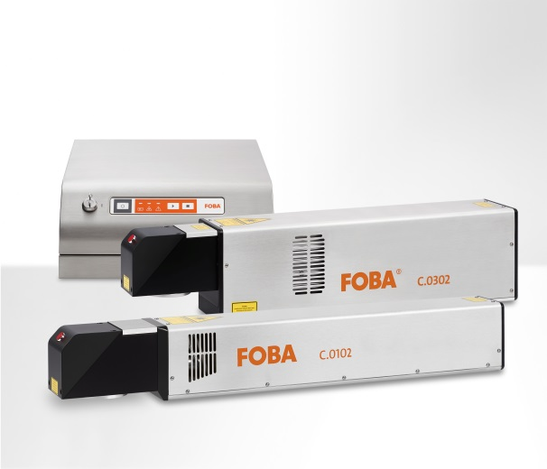
FOBA C.0102 und C.0302, 10- und 30 Watt-CO2-Lasermarkiersysteme der neuesten Generation, die ein weites Spektrum an Materialien mit flexiblen Inhalten markieren können.

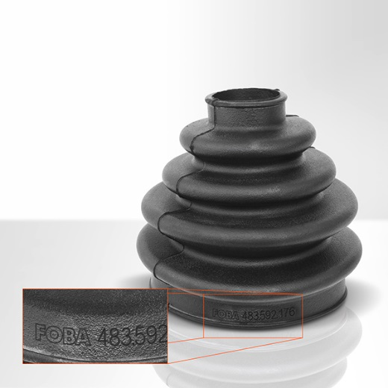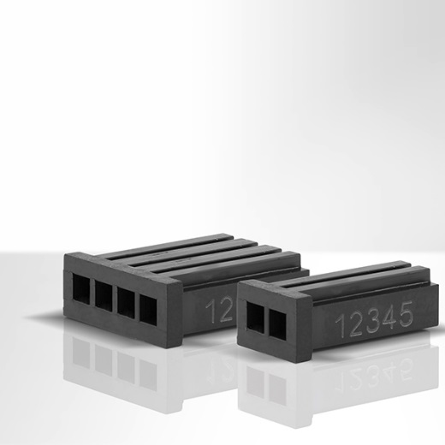
Automanschette aus Gummi Kunststoffstecker
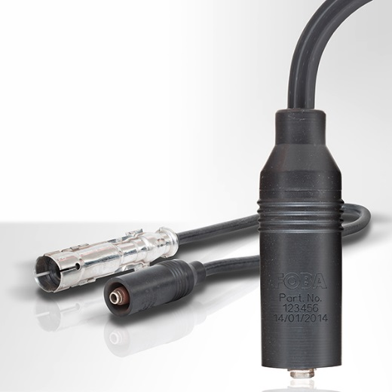 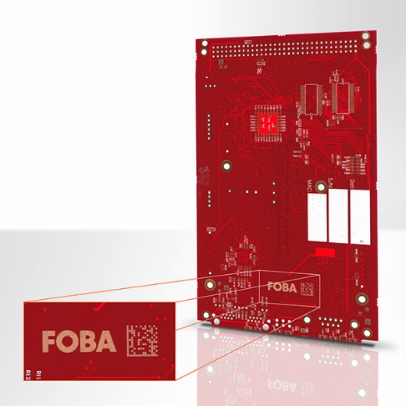
Zündverteiler PC-Board/Leiterplatte

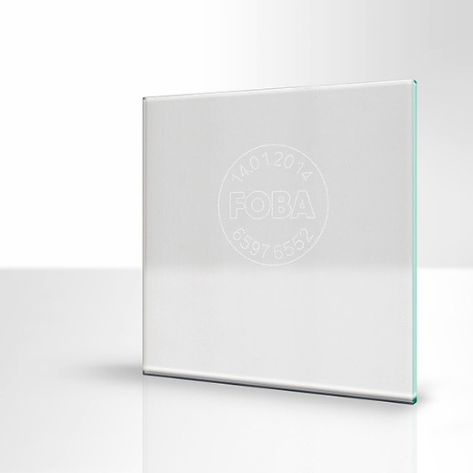 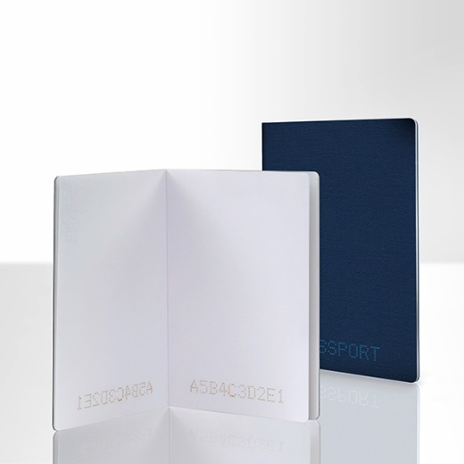
lasermarkiertes Fensterglas Lasermarkierung auf Papier: Reisepässe

Weitere Informationen sowie Text- und Bildmaterial erhalten Sie von:

Susanne Glinz | Campaign Manager
ALLTEC GmbH | An der Trave 27 – 31 | 23923 Selmsdorf/ Deutschland
Tel.: +49 (0)38823 55-547 | Fax: +49 (0)38823 55-222
susanne.glinz@foba.de | www.fobalaser.com

Über FOBA Laser Marking + Engraving (Alltec GmbH) www.fobalaser.com/de
FOBA ist einer der international führenden Hersteller und Anbieter von innovativen Präzisionssystemen zum Markieren und Gravieren mit Laser. Alltec/FOBA bietet OEM-Laserbeschrifter, Laser-Einzelarbeitsplätze und Hochleistungs-Lasergravurmaschinen, sowohl als Serienprodukte als auch in kundenspezifischer Sonderfertigung. Seit Alltec 2009 mit FOBA fusionierte, fungiert der Markenname FOBA als starkes gemeinsames Vertriebs- und Service-Label auf internationalen Märkten. Mit ihrer Firmenzentrale in Selmsdorf bei Lübeck gehört die Alltec GmbH zur US-amerikanischen Danaher Corporation und beliefert die Schlüsselmärkte der Automobilzulieferer und Medizintechnikhersteller sowie die Luft- und Raumfahrt und andere Branchen. FOBAs Markierlaser beschriften eine Vielzahl von Materialien und Bauteilen aus Elektronik, Kunststoff- und Metallverarbeitung, Sicherheits- und ID-Technik, Werkzeug- und Formenbau sowie Schmuckindustrie.

